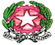
SINISCOLA CORSI SERALI

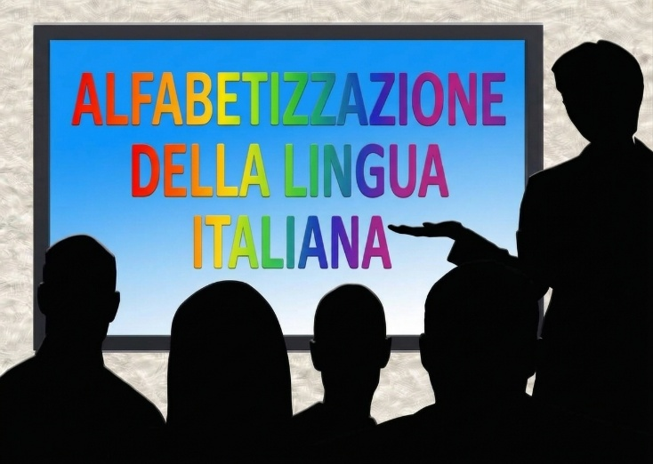
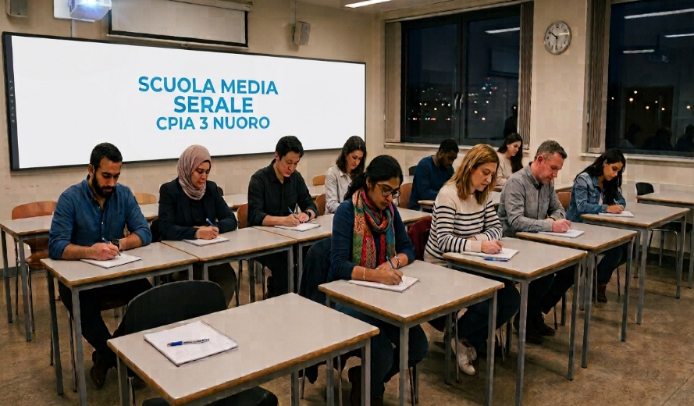
PRESSO ISTITUTO OGGIANO VIA P. MICCA N°13
CORSO DI LINGUA ITALIANA PER STRANIERI

LICENZA MEDIA PER ADULTI

IL CPIA È SCUOLA PUBBLICA
I CORSI SONO TOTALMENTE GRATUITI!
PER MAGGIORI INFORMAZIONI E PER ISCRIZIONI CPIA 3 NUORO VIALE COSTITUZIONE 1

CELL. 3398756893

